BAB I
PENDAHULUAN

I.1 Latar Belakang
I.1.1 Gambaran Umum
Transportasi merupakan tolok ukur dalam interaksi antar wilayah dan sangat penting peranannya dalam menunjang proses perkembangan suatu wilayah. Transportasi berfungsi sebagai jembatan yang menghubungkan produsen dengan konsumen. Prasarana transportasi juga berperan sebagai alat bantu untuk mengarahkan pembangunan dan sebagai prasarana bagi pergerakan manusia dan atau barang akibat adanya kegiatan ekonomi di daerah tersebu. Transportasi memiliki contoh berupa angkutan penyeberangan.
Angkutan penyeberangan merupakan salah satu moda transportasi yang menjadi penghubung bagi wilayah yang tidak bisa dijangkau oleh jalur darat, karena terputus oleh adanya perairan dan belum adanya jalur darat yang memadai untuk dilalui. Oleh karena itu keberadaan angkutan penyeberangan harus dilengkapi dengan sarana dan prasarana yang memadai bagi pengguna jasa agar dalam pelaksanaannya para pengguna jasa merasa terlayani dengan baik. Angkutan penyeberangan memiliki satu peranan yang sangat penting sebagai penunjang perpindahan penumpang dan barang. Manajemen lalu lintas penyeberangan adalah kegiatan yang meliputi perencanaan, pelaksanaan, pengawasan dan pengendalian lalu lintas penyeberangan di Pelabuhan dan lintasan.
Pelabuhan Ulee Lheue merupakan satu-satunya pelabuhan yang berada di kota Banda Aceh Provinsi Aceh. Pelabuhan Ulee Lheue memiliki luas yaitu sekitar 8 Ha. Awalnya Pelabuhan Ulee Lheue ini hanya beroperasi
melayani beberapa rute, seperti penyeberangan ke Pulau Sabang, Kota Lhokseumawe, Kuala Langsa, bahkan sampai ke Pelabuhan Belawan. Namun, setelah bencana tsunami tahun 2004, pelabuhan tersebut baru berperan kembali sebagai penghubung utama antara Pulau Sumatera ke Pulau Sabang melalui Kota Banda Aceh dengan 3–4 trip penyeberangan setiap harinya. Sampai saat ini, Pemerintah Kota Banda Aceh masih melakukan pembangunan kembali Pelabuhan Ulee Lheue dengan bantuan beberapa instansi, namun baru sampai pada tahap pembangunan beberapa fasilitas darat yang hanya mampu menunjang kegiatan penyeberangan Banda Aceh ke Pulau Sabang dan Pulau Aceh. Saat ini pelabuhan Ulee Lheue dikelola oleh Unit Pelaksana Teknis Dinas (UPTD) Pelabuhan Penyeberangan Ulee Lheue (Dishubkominfo Pemko Banda Aceh) yang berkoordinasi dengan PT. ASDP Indonesia Ferry (Persero) Cabang Banda Aceh.
Penyeberangan Ulee Lheue melayani 2 trayek lintasan, yaitu Ulee Lheue - Balohan (Sabang) lintasan komersil yang dioperasikan dengan 2 (dua) kapal yaitu KMP. BRR dan KMP. Tanjung Burang yang beroperasi setiap hari. Perjalanan untuk lintasan Ulee Lheue - Balohan adalah 1 jam 45 Menit dengan kecepatan 10 Knot. Pelabuhan Ulee Lheue juga melayani lintasan penyeberangan perintis ke Lamteng (Pulau Aceh) yang dilayani oleh 1 (satu) kapal yaitu KMP. Papuyu yang beroperasi hanya pada hari Senin, Rabu, Jumat, Sabtu, serta minggu pertama dan minggu ke empat. Perjalanan untuk lintasan Ulee Lheue - Lamteng adalah 2 jam dengan kecepatan 6 knot.
Pelabuhan ini menunjang pengangkutan hasil - hasil pertanian, kebutuhan bahan bangunan, industri, pariwisata serta menciptakan lalu lintas angkutan penumpang, barang dan kendaraan yang menuju ke kota Sabang. Pelabuhan Penyeberangan Ulee Lheue menyediakan jasa-jasa pelabuhan yang akan mengoptimalkan pendapatan pelabuhan antara lain jasa sandar kapal, jasa pas masuk pelabuhan, jasa pemeliharaan dermaga, jasa sewa lahan dan bangunan, dll. Keberadaan jasa-jasa tersebut akan mengoptimalkan pendapatan operasional pelabuhan.

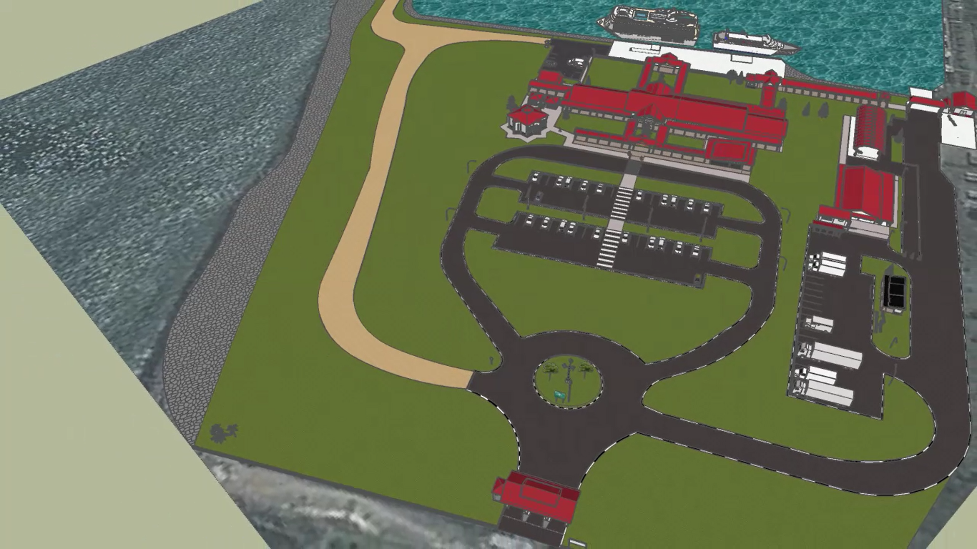
11
8
10
9
7
6
4
5

2
3

1
- Gangway
- Gerbang

- Dermaga 1 (Speed Boat)
- Lapangan parkir antar/jemput
- Lapangan antrian kendaraan
- Dermaga 2 ( Ro-Ro)

- Loket penumpang dan kendaraan
- Mushola
- Toilet
- Ruang Tunggu

- Gedung Kapal Cepat

Sumber: Hasil analisis PKL Aceh, 2019

Gambar I.1
Layout Pelabuhan Penyeberangan Ulee Lheue

ZONA A
ZONA B
ZONA A

ZONA C

Sumber: Hasil analisis PKL Aceh, 2019

Gambar I.2
Layout pembagian zona eksisting
di Pelabuhan Penyeberangan Ulee Lheue

Pada kondisi saat ini, Pelabuhan Penyeberagan Ulee Lheue belum berfungsi secara optimal. Hal ini disebabkan karena kurangnya pengawasan petugas terhadap pengaturan sistem zona di Pelabuhan yang menyebabkan pedagang masuk pedagang area dermaga, pengantar/penjemput memasuki lapangan siap muat, penumpang menunggu keberangkatan kapal di atas dermaga Movable Bridge serta bercampurnya penumpang dan kendaraan sehingga terjadinya pertemuan (crossing) antara kendaraan masuk dan kendaraan keluar yang menyebabkan terganggunya arus lalu lintas di area pelabuhan. Selain itu, ada beberapa hal yang perlu mendapatkan perhatian lebih dari pihak pengelola pelabuhan salah satunya adalah sistem penerapan zona. Pembagian zona di Pelabuhan Ulee Lheue masih menggunakan peraturan lama yaitu Surat Keputusan Direktur Jenderal Perhubungan Darat Nomor: SK.242/HK.104/DRJD/2010 Tentang Pedoman Teknis Manajemen Lalu Lintas Penyeberangan. Sementara pada saat ini pihak pemerintah telah mengeluarkan aturan terbaru terkait dengan sistem zonasi yang dituangkan dalam Peraturan Menteri Perhubungan Nomor 29 Tahun 2016 Tentang Sterilisasi Pelabuhan Penyeberangan. Keadaan Pelabuhan Penyeberangan Ulee Lheue. Selain itu, penerapan sistem zonasi dengan peraturan yang lama menyebabkan papan rambu zonasi masih menggunakan tulisan dengan peraturan yang lama.
Berdasarkan Peraturan Menteri Perhubungan Nomor 29 Tahun 2016 Tentang Sterilisasi Pelabuhan, sistem zonasi pelabuhan dibagi menjadi Zonasi A (A1, A2, dan A3) untuk orang, Zonasi B (B1, B2, dan B3) untuk kendaraan, Zonasi C untuk fasilitas vital dan pada Surat Keputusan Direktur Jenderal Perhubungan Darat Nomor: SK.242/HK.104/DRJD/2010 Tentang Pedoman Teknis Manajemen Lalu Lintas Penyeberangan pasal 3 ayat (2) menjelaskan manajemen lalu lintas penyeberangan di pelabuhan pada daerah lingkungan kerja pelabuhan meliputi lalu lintas kendaraan beserta muatannya dan lalu lintas orang. Sehingga kondisi yang saat ini terjadi di Pelabuhan Penyeberangan Ulee Lheue belum menyesuaikan dengan peraturan yang sudah ditetapkan oleh pemerintah. Dimana tujuan dari penerbitan Peraturan ini sebagai upaya pemerintah untuk menciptakan sistem transportasi yang aman, nyaman dan tertib di area pelabuhan.
Berdasarkan latar belakang diatas maka dalam penulisan Kertas Kerja Wajib ini penulis mengambil judul: "OPTIMALISASI PENGATURAN POLA ARUS LALU LINTAS DI PELABUHAN PENYEBERANGAN ULEE LHEUE PROVINSI ACEH"

I.1.2 Identifikasi Masalah
Berdasarkan hasil pengamatan yang dilaksanakan di Pelabuhan Penyeberangan Ulee Lheue dan data yang diperoleh, maka ditemukan beberapa masalah yaitu :
- Bagaimana pengaturan penetapan zona wilayah di Pelabuhan Penyeberangan Ulee Lheue yang sesuai dengan Peraturan Menteri Perhubungan Nomor 29 tahun 2016?
- Bagaimana upaya pengaturan pola lalu lintas penumpang dan kendaraan di Pelabuhan Penyeberangan Ulee Lheue yang sesuai dengan standar operasional prosedur pada Surat Keputusan Direktur Jendral Perhubungan Darat Nomor : SK.242/HK.104/DRJD/2010 tentang Pedoman Teknis Manajemen Lalu Lintas Penyeberangan.
I.2 Maksud dan Tujuan
Adapun maksud penelitian pengamatan yang dilakukan pada Pelabuhan Penyeberangan Ulee Lheue memiliki tujuan :
- Menentukan zona wilayah yang di pergunakan untuk penumpang dan kendaraan pada Pelabuhan Penyeberangan Ulee Lheue yang sesuai dengan Peraturan Menteri Perhubungan Nomor 29 Tahun 2016 Tentang Sterilisasi Pelabuhan Penyeberangan.
- Menentukan pola arus lalu lintas penumpang dan kendaraan di Pelabuhan Penyeberangan Ulee Lheue yang sesuai dengan prosedur yang terdapat dalam peraturan Direktur Jendral Perhubungan Darat Nomor: SK.242/HK.104/DRJD/2010 tentang Pedoman Teknis Manajemen Lalu Lintas Penyeberangan
I.3 Manfaat
Penelitian dalam Praktek Kerja Lapangan (PKL) yang dilakukan diharapkan dapat memberi manfaat antara lain :
- Manfaat Bagi Taruna
Bagi taruna dalam pembuatan KKW ini adalah untuk mengaplikasikan ilmu yang telah di peroleh dalam mengikuti pendidikan Diploma III LLASDP dan merupakan salah satu persyaratan akhir untuk menyelesaikan Program Diploma III LLASDP. Selain itu menambah ilmu pengetahuan di bidang Kepelabuhanan, khususnya di pelabuhan penyebrangan yang berkaitan dengan penerapan teori dari permasalahan yang ada di lapangan, sehingga dapat di terapkan pada daerah lain yang mempunyai permasalahan yang sama.
- Bagi Lembaga/ Instansi Terkait
Bagi Unit Pelaksana Teknis Dinas (UPTD) Pelabuhan Penyeberangan Ulee Lheue (Dishub kominfo Pemko Banda Aceh) berkoordinasi dengan PT ASDP Indonesia Ferry (PERSERO) Cabang Banda Aceh menjadi bahan evaluasi terhadap upaya penanggulangan pertumbuhan produktivitas penumpang dan kendaraan di Pelabuhan Penyeberangan Ulee Lheue terutama pada kondisi padat yaitu arus mudik lebaran di masa yang akan datang.

I.4 Keaslian
Penelitian serupa pernah dilakukan oleh Mukti Woro Sekardini Program Diploma III LLASDP Palembang Angkatan XXV dengan judul “TINJAUAN TERHADAP POLA LALU LINTAS DAN SISTEM ZONASI DI DERMAGA LCM (LANDING CRAFT MARINE) PELABUHAN PENYEBERANGAN KETAPANG” Penulisan dalam KKW ini terdapat beberapa perbedaan dibandingkan KKW yang sebelumnya. Perbedaan tersebut terdapat pada waktu pelaksanaan, lokasi pelaksanaan, tim survey, dan beberapa materi yang berbeda dari KKW yang sebelumnya. Perbedaan juga terdapat pada sistematika dan tata naskah penulisan KKW.

